CIOP-PIB: Poznaliśmy laureatów 2. edycji zestawienia
„Najlepsi w bezpieczeństwie 2023”

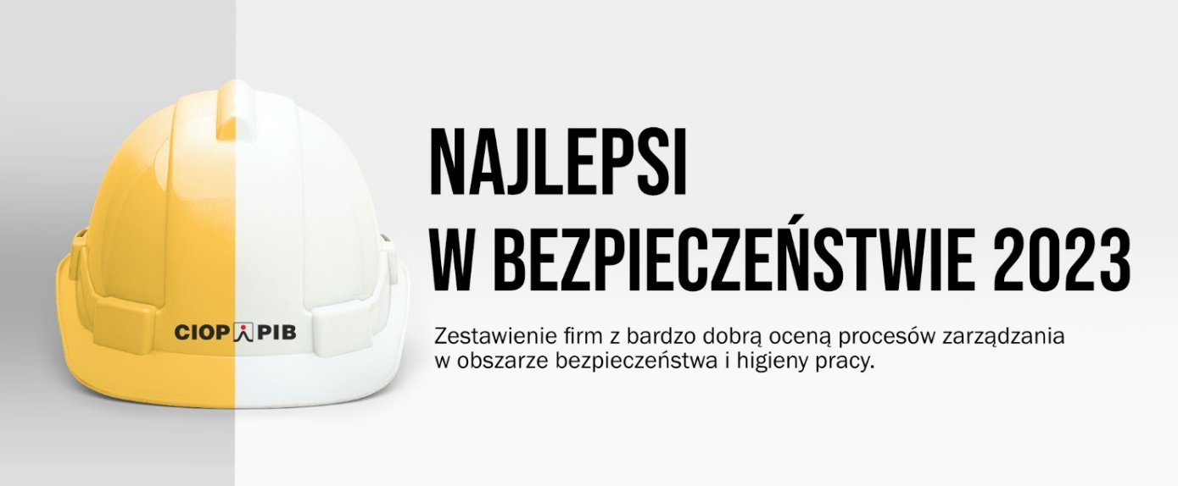

W 2023 r. w Centralnym Instytucie Ochrony Pracy – Państwowym Instytucie Badawczym została przeprowadzona 2. edycja rankingu przedsiębiorstw pn. „Najlepsi w bezpieczeństwie”. Na koniec roku poznaliśmy finalistów, czyli 50 przedsiębiorstw o najwyższym poziomie zintegrowanego wskaźnika procesów zarządzania BHP.

Działania zwiększające świadomość z zakresu problematyki bezpieczeństwa i higieny pracy oraz promujące tematykę bezpieczeństwa pracy są realizowane przez Centralnym Instytucie Ochrony Pracy - Państwowym Instytucie Badawczym wielokierunkowo. Poza upowszechnianiem wyników prowadzonych badań naukowych i prac rozwojowych oraz inspirowaniem przedstawicieli przedsiębiorstw do budowania bezpiecznych warunków pracy z wykorzystaniem najnowszych osiągnięć nauki i techniki, Instytut skupia się m.in. na promowaniu przedsiębiorstw, dla których najwyższe standardy w zakresie bezpieczeństwa pracy są wpisane w cele szczegółowe wszystkich realizowanych procesów.

Najnowszym projektem Instytutu z tego zakresu jest zestawienie „Najlepsi w bezpieczeństwie”. Celem tej inicjatywy jest nie tylko zwracanie uwagi na znaczenie oceny skuteczności realizowanych procesów zarządzania bezpieczeństwem higieną pracy w przedsiębiorstwach dla poprawy bezpieczeństwa pracy, ale także identyfikowanie i wyróżnianie firm o najwyższym poziomie ocenie skuteczności procesów zarządzania bhp.

Zestawienie ma charakter otwarty i mogą w nim bezpłatnie uczestniczyć wszystkie przedsiębiorstwa działających na terenie Polski, zatrudniające więcej niż 10 pracowników. O zakwalifikowaniu się do finałowej pięćdziesiątki decyduje wyłącznie wynik oceny przeprowadzonej z wykorzystaniem autorskiego narzędzia pn. „Zintegrowany Wskaźnik Procesów Zarządzania BHP”, opracowanego przez specjalistów z Zakładu Zarządzania Bezpieczeństwem i Higieną Pracy CIOP-PIB.

W ocenie uwzględnione zostały różne zestawy kryteriów pomiaru, w tym wskaźniki jakościowe i ilościowe, wskaźnik kategorii ryzyka oraz wskaźnik awarii i anomalii (oparty na liczbie niepożądanych zdarzeń w przedsiębiorstwie). Wybór wskaźników jakościowych oparto na listach kontrolnych bazujących przede wszystkim na procesach:
- komunikowania się i konsultowania,
- zapewnienia wiedzy i podnoszenia świadomości pracowników,
- identyfikacji ryzyka i szans dla systemu zarządzania bhp oraz dla bezpieczeństwa i ochrony zdrowia pracowników,
- aktywnego i reaktywnego monitorowania bhp,
- reagowania na dysfunkcje systemu,
- monitorowania zdrowia pracowników,
- przeglądu wykonywanego przez najwyższe kierownictwo.
Z kolei wiodące wskaźniki ilościowe wyznaczane zostały w oparciu o procentowe dane dostępne w przedsiębiorstwie dotyczące:
- pracowników zgłaszających problemy związane z warunkami pracy;
- reakcji na zgłoszenia dotyczące zauważonych niezgodności i problemów związanych z warunkami pracy;
- zrealizowanych działań w zakresie systemu zarządzania bhp;
- wyeliminowanych lub ograniczonych zagrożeń dla działania systemu zarządzania bhp;
- zakończonych ocen ryzyka i wdrożonych działań wynikających z tych ocen;
- personelu przeszkolonego w zakresie reagowania i koordynacji działań w sytuacjach kryzysowych;
- celów w zakresie bhp osiągniętych zgodnie z planem;
- wypadków przy pracy oraz zdarzeń potencjalnie wypadkowych,
- chorób pracowników,
- pracowników objętych bieżącymi programami ochrony zdrowia i promocji zdrowia.

W 2. edycji rankingu przedsiębiorstw, przeprowadzonej w 2023 r., zaproszenie do udziału w ocenie otrzymało 781 firm z całej Polski. Spośród tej liczby do zestawienia „Najlepsi w bezpieczeństwie 2023” zakwalifikowano 50 przedsiębiorstw o najwyższym poziomie zintegrowanego wskaźnika procesów zarządzania BHP.

W rankingu pięć najwyższych ocen uzyskały firmy:
- Wytwórnia Podkładów Strunobetonowych S.A.
- Grupa Żywiec Sp. z o.o. Browar w Elblągu
- NM Polska Sp. z o.o. (Grupa Velux)
- ProElite Sp. z o. o.
- PSI Spółdzielczy Producent Sprężyn

Lista wszystkich laureatów 2. edycji zestawienia jest dostępna na stronie www.ciop.pl/najlepsiwbezpieczenstwie.

Nabór do kolejnej edycji zestawienia rozpocznie się już we wrześniu 2024 r.
Zestawienie jest przygotowywane w ramach programu wieloletniego „Rządowy Program Poprawy Bezpieczeństwa i Warunków Pracy” (VI etap, okres realizacji: lata 2023–2025), finansowanego w zakresie służb państwowych ze środków Ministerstwa Rodziny i Polityki Społecznej (zadanie pt. „Wspieranie przedsiębiorstw w zakresie poprawy warunków pracy poprzez organizowanie funkcjonowania struktur sieciowych CIOP-PIB”). Koordynator Programu: Centralny Instytut Ochrony Pracy – Państwowy Instytut Badawczy.

Kontakt dla mediów w sprawie zestawienia:
dr Marzena Malińska, Ośrodek Promocji i Wdrażania
Centralny Instytut Ochrony Pracy – Państwowy Instytut Badawczy
e-mail: najlepsiwbezpieczenstwie@ciop.pl, tel. 22 623 37 34

Kontakt dla mediów w sprawie działalności Instytutu:
Agnieszka Szczygielska, Kierownik Ośrodka Promocji i Wdrażana
Centralny Instytut Ochrony Pracy – Państwowy Instytut Badawczy
e-mail: agnieszka.szczygielska@ciop.pl, tel. 22 623 36 86

www.ciop.pl/najlepsiwbezpieczenstwie

Pęciłło-Pacek M., Galwas-Grzeszkiewicz M., Krzyśków B. i in. (2022). Wspomaganie oceny skuteczności procesów zarzadzania bezpieczeństwem i higieną pracy (niepublikowane sprawozdanie z 3. etapu programu wieloletniego „Poprawa bezpieczeństwa i warunków pracy” V etap, okres realizacji: lata 2020-2022)
Wskaźnik kategorii ryzyka wyliczany zgodnie z ustawą o ubezpieczeniu z tytułu wypadków przy pracy i chorób zawodowych Ustawa z dnia 30 października 2002 r. o ubezpieczeniu społecznym z tytułu wypadków przy pracy i chorób zawodowych (t.j. Dz.U. z 2019 r. poz. 1205, z późn. zm.)
Opracowanych na podstawie wymagań normy 45001:2018 dotyczącej systemów zarządzania bezpieczeństwem i higieną pracy.
Pęciłło M.: Ocena procesów zarządzania bhp – aspekty teoretyczne. Bezpieczeństwo Pracy. Nauka i Praktyka, 1/2022

